11/11/2017

Loïc

Cesi exia

Explication Schéma



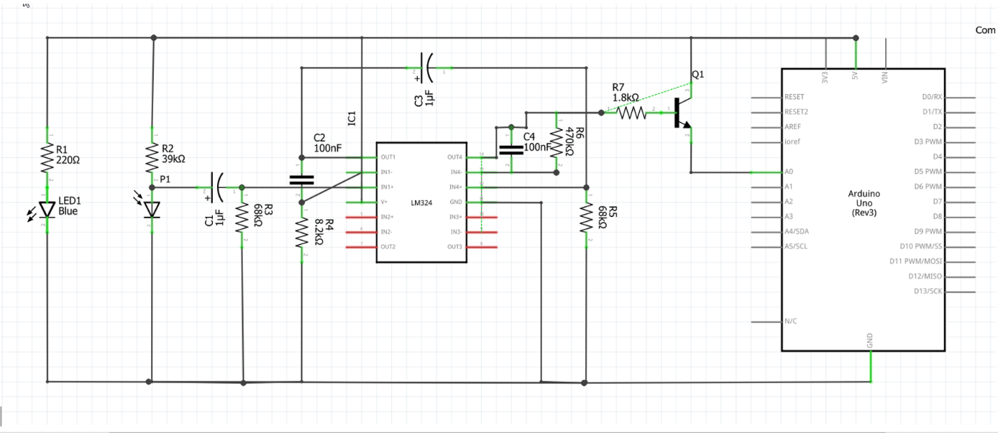

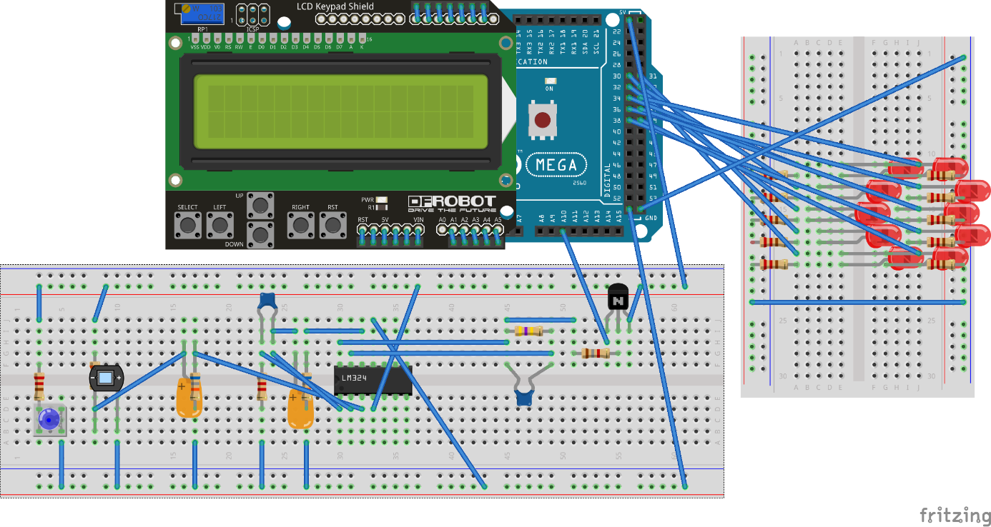

Nous avons rajouté un écran LCD ainsi que le cœur de LED par rapport au premier schéma. Ayant eu un bug de Fritzing nous n’avons pas le schéma de câblage avec le cœur de LED. Mais celui-ci n’est pas compliqué, il suffit juste chaque une à une sur les ports allant de 30 à 39

# Liste des composants :

* Résistances :
  + 1KΩ*3
  + 1.8KΩ
  + 470KΩ*2
  + 68KΩ*2
  + 8.2KΩ
  + 39KΩ
  + 220Ω*11
  + 10KΩ*2
  + 100KΩ
* LED infrarouge
* Phototransistor sensible à l’infrarouge
* Amplificateur opérationnel
* Arduino Mega
* Condensateur
  + 100 µF
  + 0.1µF
* Pince pour le doigt
* LED *10

# Symboles :

